Российская Федерация

ООО «АЛЮМЕТ»



**Стремянка алюминиевая серии АМ.**

**ПАСПОРТ**

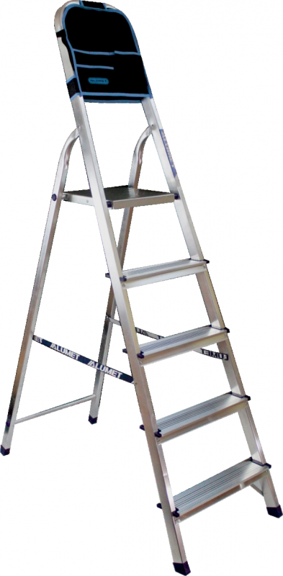

2

1. НАЗНАЧЕНИЕ ИЗДЕЛИЯ

1.1.Стремянка алюминиеваясерии АМ предназначена для проведения различных видов работ на не большой (до 4 м) высоте, как в быту, так и на производстве.

1. ТЕХНИЧЕСКИЕ ХАРАКТЕРИСТИКИ

|  |  |  |  |  |  |  |
| --- | --- | --- | --- | --- | --- | --- |
| Модель | Кол-во ступеней |  |  |  |  | Кг |
| АМ703АК | 3 | 0,60 | 0,42 | 2,70 | 1,30 | 2,8 |
| АМ704АК | 4 | 0,82 | 0,44 | 2,90 | 1,53 | 3,3 |
| АМ705АК | 5 | 1,03 | 0,46 | 3,10 | 1,75 | 3,8 |
| АМ706АК | 6 | 1,24 | 0,49 | 3,30 | 1,98 | 4,6 |
| АМ707АК | 7 | 1,45 | 0,51 | 3,50 | 2,21 | 5,3 |
| АМ708АК | 8 | 1,66 | 0,54 | 3,70 | 2,44 | 5,9 |
| АМ709АК | 9 | 1,87 | 0,56 | 3,90 | 2,67 | 7,1 |
| АМ710АК | 10 | 2,08 | 0,58 | 4,10 | 2,90 | 7,6 |

Примечание: на линейные размеры и вес погрешность может составлять ±5%

1. КОМПЛЕКТ ПОСТАВКИ

Стремянка алюминиевая, шт. 1

Матерчатый органайзер, шт. 1

Паспорт, шт. 1

1. УСТРОЙСТВО И ПРИНЦИП РАБОТЫ.

Стремянка  представляет собой свободностоящую переносную лестницу, сужающуюся к верху, имеющую сторону подъема (переднюю ногу), опорную сторону (заднюю ногу), рабочую площадку и раскладывающуюся для подъема на высоту. Дуга безопасности конструктивно выполнена совместно со стороной подъема.

Тетива и ступени стремянки алюминиевой изготовлены из высокопрочного алюминиевого профиля. Задняя и передняя нога соединены между собой. Рабочая площадка выполнена из оцинкованной стали. Ступени имеют рифленую поверхность. Башмаки изготовлены из высокопрочного пластика. Стремянка в рабочем положении надежно фиксируется рабочей площадкой, а с определенного размера дополнительно страховочными ремнями.

5.МЕРЫ БЕЗОПАСНОСТИ.

5.1. Перед использованием стремянки необходимо убедиться, что ваше физическое состояние позволяет работать на высоте.

5.2. Перед началом использования стремянки нужно убедиться в ее исправности. Эксплуатация поврежденной стремянки запрещена. Необходимо проверить наличие и целостность всех составляющих частей и узлов. Стремянки моделей М8405, М8406, М8407, М8408, М8409, М8410 должны иметь страховочные ремни.

5.3. Стремянка должна быть установлена на горизонтальной ровной твердой нескользкой поверхности.

5.4. Во время эксплуатации в рабочем положении опорная трубка, на которую ложиться площадка, должна полностью войти в пазы площадки. Все ножки под нагрузкой должны опираться на опорную поверхность. Стремянка должна стоять устойчиво.

5.5. Запрещается самостоятельно ремонтировать стремянку, изменять ее конструкцию.

5.6. Максимально допустимая нагрузка на стремянку – 150кгс.

5.7. При работе со стремянкой пользоваться «Правилами по охране труда при работе на высоте», утвержденными Приказом Минтруда России от 28.03.2014г. №155н.

5.8. Общие меры безопасности кратко изложены на стикере и плакате в виде международных пиктограмм, расшифровка которых приведена ниже.

|  |  |  |  |  |  |  |  |
| --- | --- | --- | --- | --- | --- | --- | --- |
|  |  |  |  |  |  |  |  |
| Не использовать в качестве приставной лестницы | Одновременно на высоте находиться только одному человеку | Не использовать в качестве подмостей | Не работать не неровной поверхности | Запрещается подниматься на предохранительный упор | Наклоняться только в сторону предохра-нительного упора | Не работать вблизи открытого окна | Не работать вблизи незапертой двери |

1. ТРАНСПОРТИРОВКА И ХРАНЕНИЕ.

6.1.Во избежание повреждений при транспортировке, стремянка должна быть закреплена надлежащим образом, защитить от повреждений.

6.2.Избегать при эксплуатации и транспортировке контакта стремянки с агрессивными средами (соль, щелочь, кислота, противогололедные реагенты и прочее). В случае такого контакта промыть стремянку водой и протереть насухо.

6.3.Необходимо хранить стремянку в сухом помещении.

7.СЕРТИФИКАЦИЯ

Данный вид стремянки не подлежит обязательной сертификации на территории РФ. Стремянки сертифицированы по ТУ на добровольной основе.

8.СВИДЕТЕЛЬСТВО О ПРИЕМКЕ

Стремянка алюминиевая серии АМ соответствует

ТУ 9693-001-78081212-2013 и признана годной для эксплуатации.

Дата изготовления «___» _________________20__г.

м.п.

(заполняется заводом изготовителем)

Дата продажи «____» ___________________20__ г.

(заполняется продавцом)

9.ГАРАНТИЙНЫЕ ОБЯЗАТЕЛЬСТВА

Предприятие-изготовитель гарантирует соответствие стремянки алюминиевой серии АМ требованиям ТУ при соблюдении потребителем правил эксплуатации.

Гарантийный срок – 12 месяцев со дня продажи (гарантийный срок не распространяется на изнашивающие запасные части (пластиковые изделия)).

Гарантии подлежит только брак, связанный с нарушениями производственных процессов или связанный с некачественными материалами.

Право на гарантийное обслуживание утрачивается, в случае:

- если изделие было разобрано, отремонтировано, испорчено самим покупателем или третьими лицами;

- естественного износа;

- прочих причин, находящихся вне контроля продавца и изготовителя.

Гарантия не предусматривает возмещения материального ущерба и травм, связанных с эксплуатацией нашего изделия.

В случае использования гарантийных обязательств истец организует отправку бракованного изделия на предприятие-изготовителя (для проведения технической экспертизы, ремонта или замены) за свой счет и на свой риск.

Производитель

ООО «АЛЮМЕТ»

Адрес: Россия, 141825, Московская область, Дмитровский район,

д. Шелепино.

Телефон: +7(495) 668-1073

E-mail: info[@alumet.ru](mailto:d@alumet-d.ru) www: alumet.ru